新車 自動車税

重量税

自賠責

まとめて定額

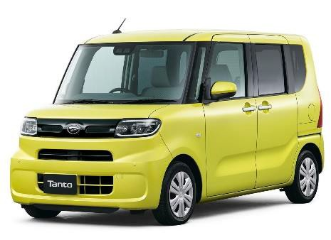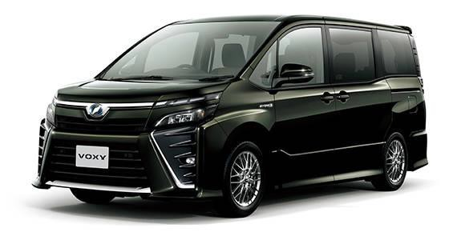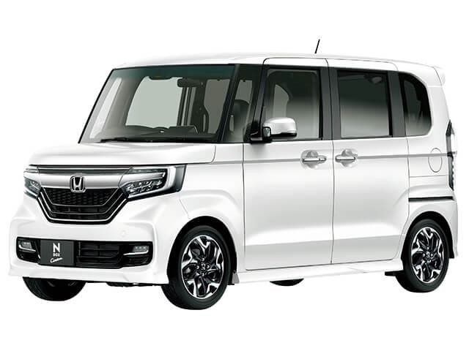

ホンダ N-BOX カスタム L 2WD CVT 660cc

車両本体価格：￥1,658,800

頭金￥500,000 走行距離 500km/月 の場合

月額￥9,185～（税込）/36 回

ダイハツ タント Ｘ スペシャル 2WD CVT 660cc

車両本体価格：￥1,408,000

頭金￥500,000 走行距離 500km/月 の場合

月額￥9,075～（税込）/36 回

トヨタ ヴォクシー HYBRID ZS 煌Ⅲ4WD Super CVT-i 2000cc

車両本体価格：￥3,443,000

頭金￥1,000,000 走行距離 500km の場合

月額￥8,855～（税込）/36 回

※支払回数によって金額が変わる場合があります。※設定した走行距離を超える場合は別途追加料金が発生致します。※掲載価格は、最安値価格です。オプションやグレードにより変動します。※満了時差額精算の可能性がございます。※表記の車種と掲載写真は異なる場合がございます。写真はイメージです。※掲載の価格は 2021 年 3 月現在のものです。

国産全メーカー 全車種よりお選びいただけます！